Juan Rodríguez Ferrández
Programación – 1ºJ DAW
Eduardo Tellechea Amesti
Ejercicio 8 - Ficheros
Índice
1. Llamada sin argumentos. 2
2. Llamada sin suficientes argumentos. 2
3. Llamada con archivo no existente. 2
4. Búsqueda de la palabra. 2
5. Palabra que no existe en el fichero. 2

1. Llamada sin argumentos.
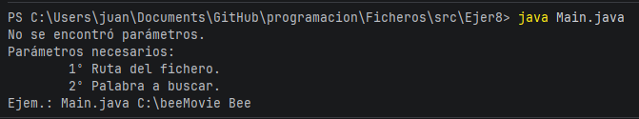

2. Llamada sin suficientes argumentos.
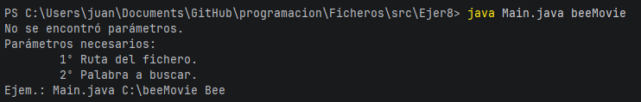

3. Llamada con archivo no existente.

4. Búsqueda de la palabra.
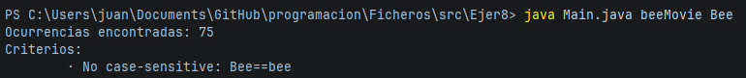
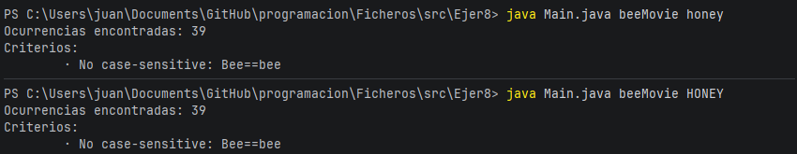

5. Palabra que no existe en el fichero.
